**Лабораторная работа 8.**

**Методы решения сетевых задач.**

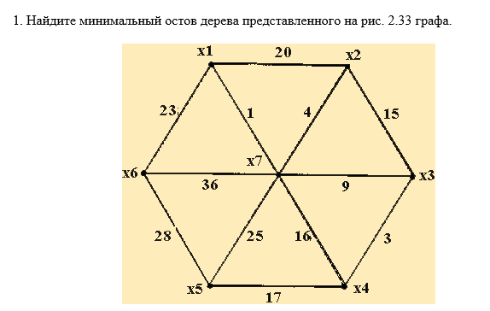

|  |  |  |  |  |  |  |  |
| --- | --- | --- | --- | --- | --- | --- | --- |
|  | x1 | x2 | x3 | x4 | x5 | x6 | x7 |
| x1 | - | 20 | - | - | - | 23 | 1 |
| x2 | 20 | - | 15 | - | - | - | 4 |
| x3 | - | 15 | - | 3 | - | - | 9 |
| x4 | - | - | 3 | - | 17 | - | 16 |
| x5 | - | - | - | 17 | - | 28 | 25 |
| x6 | 23 | - | - | - | 28 | - | 36 |
| x7 | 1 | 4 | 9 | 16 | 25 | 36 | - |

Из элементов матрицы выбираем минимальный - (x1,x7) = 1

|  |  |  |  |  |  |  |  |
| --- | --- | --- | --- | --- | --- | --- | --- |
|  | x1 | x2 | x3 | x4 | x5 | x6 | x7 |
| x1 |  |  |  |  |  |  |  |
| x2 | 20 |  |  |  |  |  |  |
| x3 | - | 15 |  |  |  |  |  |
| x4 | - | - | 3 |  |  |  |  |
| x5 | - | - | - | 17 |  |  |  |
| x6 | 23 | - | - | - | 28 |  |  |
| x7 | 1 | 4 | 9 | 16 | 25 | 36 |  |

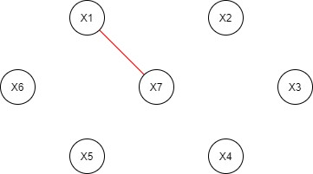

Из оставшихся элементов выбираем минимальный - (x4,x3) = 3.

|  |  |  |  |  |  |  |  |
| --- | --- | --- | --- | --- | --- | --- | --- |
|  | x1 | x2 | x3 | x4 | x5 | x6 | x7 |
| x1 |  |  |  |  |  |  |  |
| x2 | 20 |  |  |  |  |  |  |
| x3 | - | 15 |  |  |  |  |  |
| x4 | - | - | 3 |  |  |  |  |
| x5 | - | - | - | 17 |  |  |  |
| x6 | 23 | - | - | - | 28 |  |  |
| x7 | 1 | 4 | 9 | 16 | 25 | 36 |  |

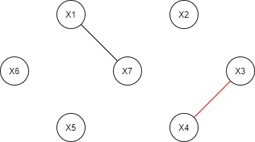

Выбираем минимальный - (x7,x2) = 4. (ребро, не образующее цикл с ранее

ребрами) пункты x2 и x1 не должны соединяться, поэтому элемент (x1,x2) выделяем красным.

|  |  |  |  |  |  |  |  |
| --- | --- | --- | --- | --- | --- | --- | --- |
|  | x1 | x2 | x3 | x4 | x5 | x6 | x7 |
| x1 |  |  |  |  |  |  |  |
| x2 | 20 |  |  |  |  |  |  |
| x3 | - | 15 |  |  |  |  |  |
| x4 | - | - | 3 |  |  |  |  |
| x5 | - | - | - | 17 |  |  |  |
| x6 | 23 | - | - | - | 28 |  |  |
| x7 | 1 | 4 | 9 | 16 | 25 | 36 |  |

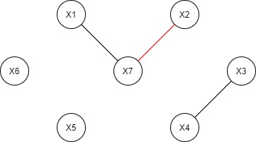

Выбираем минимальный - (x7,x3) = 9. (ребро, не образующее цикл с ранее

ребрами) пункты x2 и x3 не должны соединяться, поэтому элемент (х1, x2) выделяем красным, и пункты x7 и x4 не должны соединяться, поэтому элемент (х7, x4) выделяем красным.

|  |  |  |  |  |  |  |  |
| --- | --- | --- | --- | --- | --- | --- | --- |
|  | x1 | x2 | x3 | x4 | x5 | x6 | x7 |
| x1 |  |  |  |  |  |  |  |
| x2 | 20 |  |  |  |  |  |  |
| x3 | - | 15 |  |  |  |  |  |
| x4 | - | - | 3 |  |  |  |  |
| x5 | - | - | - | 17 |  |  |  |
| x6 | 23 | - | - | - | 28 |  |  |
| x7 | 1 | 4 | 9 | 16 | 25 | 36 |  |

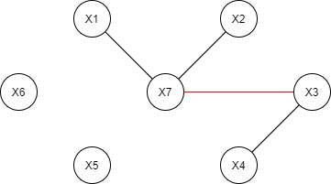

Выбираем минимальный - (x5, x4) = 17. (ребро, не образующее цикл с ранее

ребрами) пункты x5 и x7 не должны соединяться, поэтому элемент (х5, x7) выделяем красным.

|  |  |  |  |  |  |  |  |
| --- | --- | --- | --- | --- | --- | --- | --- |
|  | x1 | x2 | x3 | x4 | x5 | x6 | x7 |
| x1 |  |  |  |  |  |  |  |
| x2 | 20 |  |  |  |  |  |  |
| x3 | - | 15 |  |  |  |  |  |
| x4 | - | - | 3 |  |  |  |  |
| x5 | - | - | - | 17 |  |  |  |
| x6 | 23 | - | - | - | 28 |  |  |
| x7 | 1 | 4 | 9 | 16 | 25 | 36 |  |

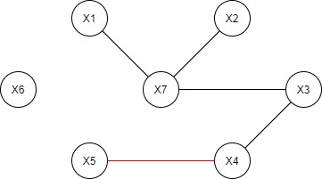

Выбираем минимальный - (x1, x6) = 23. (ребро, не образующее цикл с ранее

ребрами) пункты x6 и x7 не должны соединяться, поэтому элемент (х6, x7) выделяем красным, и пункты x6 и x5 не должны соединяться, поэтому элемент (х6, x5) выделяем красным.

|  |  |  |  |  |  |  |  |
| --- | --- | --- | --- | --- | --- | --- | --- |
|  | x1 | x2 | x3 | x4 | x5 | x6 | x7 |
| x1 |  |  |  |  |  |  |  |
| x2 | 20 |  |  |  |  |  |  |
| x3 | - | 15 |  |  |  |  |  |
| x4 | - | - | 3 |  |  |  |  |
| x5 | - | - | - | 17 |  |  |  |
| x6 | 23 | - | - | - | 28 |  |  |
| x7 | 1 | 4 | 9 | 16 | 25 | 36 |  |

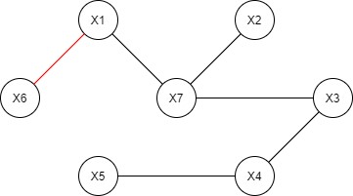

Получаем остов, связывающий все семь пунктов. Длина минимального остова равна 1 + 3 + 4 + 9 + 17 + 23 = 57

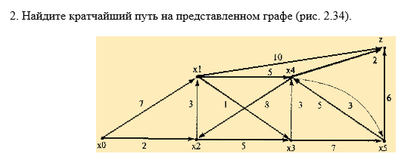

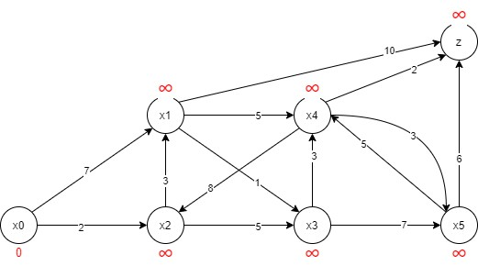

1. Начнем с вершины x0. Первый по очереди сосед вершины x0 — вершина x2, потому что длина пути до нее минимальна. Длина пути в нее через вершину x0 равна 0 + 2 = 2. Это меньше текущей метки вершины x2, поэтому новая метка x2 вершины равна 2. Аналогично поступим с вершиной x1, её новая метка равна 7. Все соседи вершины x0 проверены. Текущее минимальное расстояние до вершины x0 считается окончательным.

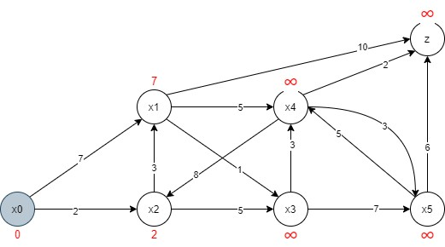

2. Алгоритм повторяется, снова находим «ближайшую» из не посещённых вершин. Это вершина x2 с меткой 2. Снова пытаемся уменьшить метки соседей выбранной вершины. Соседями вершины x2 являются x1, x3. Если идти в x1 через x2, то длина такого пути будет x1 = 2 + 3 = 5. Поскольку 5<7, устанавливаем метку вершины x1 равной 5. Если идти в x3 через x2, то длина такого пути будет = 2 + 5 = 7. Все соседи вершины x2 просмотрены.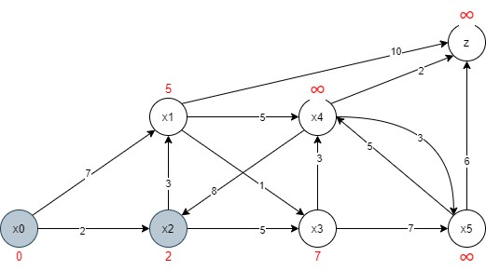

3. Рассмотрим вершину х1, у нее 3 соседа: x3, x4, z. Для вершины x3 кратчайший путь через вершину x1 будет равен 5 + 1 = 6, это меньше чем ее текущая метка, меняем метку на 6. Для вершины x4 кратчайший путь через вершину x1 будет равен 5 + 5 = 10, это меньше чем ее текущая метка, меняем метку на 10. Для вершины z кратчайший путь через вершину x1 будет равен 5 + 10 = 15, это меньше чем ее текущая метка, меняем метку на 15. Все соседи вершины x2 просмотрены.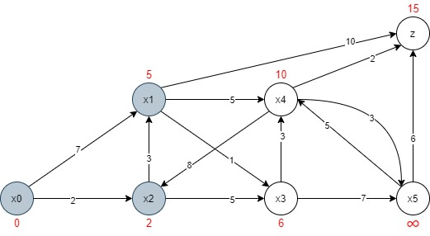

4. Рассмотрим вершину х3, у нее 2 соседа: x4, x5. Для вершины x4 кратчайший путь через вершину x3 будет равен 6 + 3 = 9, это меньше чем ее текущая метка, меняем метку на 9. Для вершины x5 кратчайший путь через вершину x3 будет равен 6 + 7 = 13, это меньше чем ее текущая метка, меняем метку на 13. Все соседи вершины x3 просмотрены.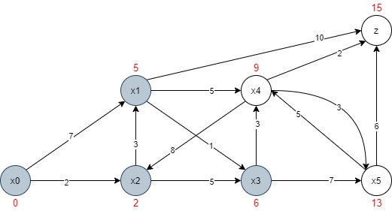

5. Рассмотрим вершину х4, у нее 3 соседа: x2, x5, z. Для вершины x2 кратчайший путь через вершину x4 будет равен 9 + 8 = 17, это больше чем ее текущая метка, не меняем метку. Для вершины x5 кратчайший путь через вершину x4 будет равен 9 + 3 = 12, это меньше чем ее текущая метка, меняем метку на 12. Для вершины z кратчайший путь через вершину x4 будет равен 9 + 2 = 11, это меньше чем ее текущая метка, меняем метку на 11. Все соседи вершины x4 просмотрены.

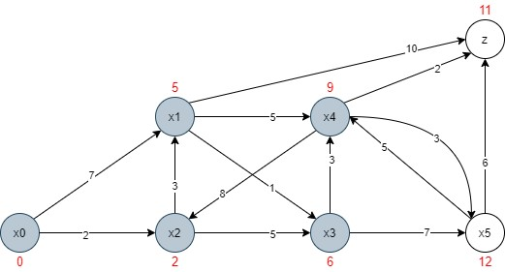

6. Рассмотрим вершину х5, у нее 2 соседа: x4, z. Для вершины x4 кратчайший путь через вершину x5 будет равен 12 + 5 = 17, это больше чем ее текущая метка, не меняем метку. Для вершины z кратчайший путь через вершину x5 будет равен 12 + 6 = 18, это больше чем ее текущая метка, не меняем метку. Все соседи вершины x5 просмотрены, замораживаем расстояние до неё и помечаем ее как посещенную.

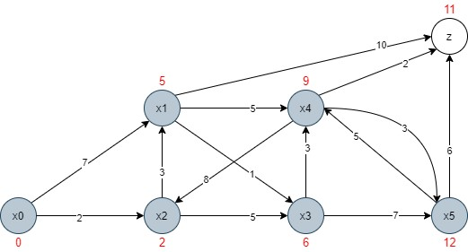

Самый короткий путь из x0 в z: x0 - x2 - x1 - x3 - x4 - z = 11